松任中学校３年 総合的な学習の時間 国際理解「世界に目を向ける」 はじめに
Share Happy? ともに生きる地球の未来
組 番 氏名

３年生では「国際理解」に関する学習を行います。世界にはどんな国があって、どのような世界的規模の問題が起きているのでしょうか。世界へとどんどん視野をひらいていきましょう。その導入として、まず、みなさんに白山市の姉妹都市について尋ねます。どれくらい知っているでしょうか。それぞれにあてはまる国・都市を選びましょう。その都市の写真もわかるでしょうか。
白山市の姉妹都市を知っていますか？
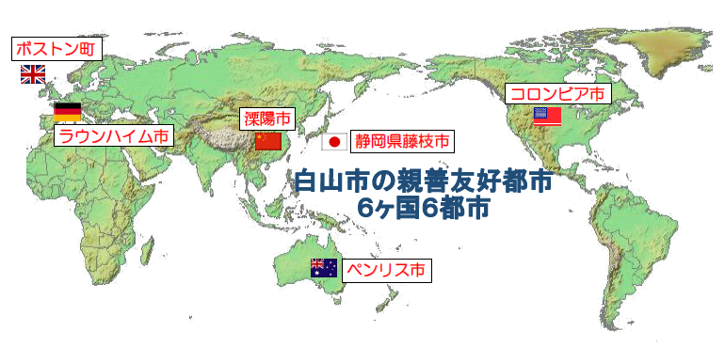
①

⑤

③
②
④

⑥

藤枝 コロンビア ボストン ペンリス 溧陽 ウランハイム

- 国〈 イギリス 〉 （ ボストン ）町

- 国〈 ドイツ 〉 （ ウランハイム ）市

- 国〈 中国 〉 （ 紅蘇省 溧陽 ）市

- 国〈 日本 〉 （ 静岡県 藤枝 ）市

- 国〈 米国 〉 （ ミズーリ州コロンビア ）市

- 国〈 オーストラリア 〉 （ ペンリス ）市

☆班で話し合いましょう。
次の写真Ａ～Ｆはそれぞれ①～⑥のどの姉妹都市か？そう考えた理由も書きましょう。

理由 | ②  理由 | ③  理由
④  理由 | ⑤  理由 | ⑥  理由

感想

